Муниципальное дошкольное образовательное учреждение
Октябрьский детский сад «Василёк»

Ульяновская область
Чердаклинский район, п. Октябрьский

Денисова Галина Леонидовна,
старший воспитатель

Методическая разработка образовательной деятельности в ДОО
Тема:
«Экскурсия с элементами геокешинга в студенческий парк. Ива»

2023 год
«Экскурсия с элементами геокешинга в студенческий парк. Ива»
Цель, планируемые результаты ОД: формировать естественнонаучные представления детей о мире деревьев на основе изучения разных видов ивы.
Расширены представления детей об иве (особенности роста, значение для человека), знают название видов ивы (плакучая, раскидистая, шаровидная).
Задачи:
ОО Социально-коммуникативное развитие: воспитывать желание участвовать в совместной трудовой деятельности наравне со всеми, стремление быть полезными окружающим, радоваться результатам коллективного труда.
ОО Познавательное развитие: расширить и уточнить знания детей об иве (виды ивы, особенности роста и значение для человека и животного мира); развивать наблюдательность, внимание, мышление детей; побуждать использовать разнообразные действия экспериментального характера, направленных на выявление скрытых свойств объектов.
ОО Речевое развитие: расширять словарный запас детей (ива плакучая, ива раскидистая, ива шаровидная, тальник, лоза, медонос); побуждать детей интересоваться смыслом слова; формировать умение вести диалог между воспитателем и ребёнком, между детьми, учить быть доброжелательными и корректными собеседниками, воспитывать культуру речевого общения.
ОО Физическое развитие: закреплять умение соблюдать заданный темп в ходьбе и беге.
ОО Художественно-эстетическое развитие: продолжать формировать интерес к эстетической стороне окружающей действительности, эстетического отношения к предметам и явлениям окружающего мира.
Предварительная работа: наблюдение за ивой во время прогулок по территории детского сада в разное время года; знакомство со строением деревьев (ива); чтение З. Мищенко «Легенда об иве», И. Соколов-Микитов «Ива», В. Мороз, Л. Бурмистрова «Расскажите детям о деревьях», рассматривание иллюстраций «Ива в разные времена года», «Деревья»; рассматривание плетеных изделий из ивы.
Материалы и оборудование: смартфон, планшет с картой парка, пазлы с изображением ивы, фломастеры; веточки ивы для плетения.
Место проведения: студенческий дендропарк 65-летия Победы УлГАУ им. П.А. Столыпина.
План ОД:
- Мотивация деятельности.
- Основная деятельность.
- Исследовательская деятельность.
- Рефлексия. Итог.
Ход образовательной деятельности.
1.Мотивация деятельности.
Воспитатель: - Дети, мы с вами пришли к «Студенческому денропарку 65-летия Победы». Мне на электронную почту пришло письмо от Василька. Давайте его послушаем!
Василёк на экране смартфона предлагает детям поиграть в увлекательную игру – геокешинг. Он сообщает детям, что спрятал клад на территории парка и предлагает его найти. Для этого детям надо преодолеть препятствия и выполнить несколько заданий [1]. За каждое выполненное задание дети получат подсказку - пазл. Если дети соберут все пазлы и правильно их соединят, то можно узнать место, где находится мой тайник с подарком. Впереди детей ждет несколько остановок, на каждой из которых им предстоит выполнить задание. Показывает детям карту игры-путешествия, на которой отмечены станции (растения, которые растут в этом парке). Предлагает отправиться на поиски тайника, следуя предложенному маршруту.
2. Основная деятельность.
Воспитатель: - Итак, вперёд! Мы отсчитали 10 шагов! Что мы здесь видим? Послушайте загадку:
Я не чудо-ёлочка,
Хоть растут иголочки
Шишкоягоды на мне,
Но не братик я сосне.
Не деревья ельника,
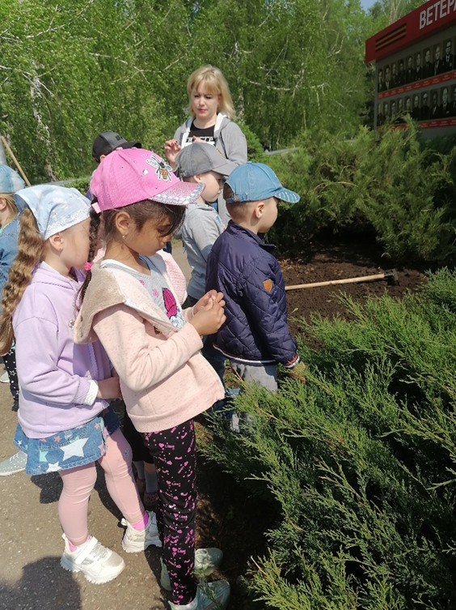
Кустик – (Можевельника).

Воспитатель: - Правильно, это станция «Можжевеловая»! Можжевельник – очень полезное и красивое растение. Отметим его на планшете. (Ребёнок отмечает на карте фломастером). Здесь мы нашли часть пазла- отгадки. Идём дальше, к следующей остановке.
Воспитатель: - Прошли ещё 10 шагов по дорожке: слева и справа дорожки посажены какие деревца? (Молодые ёлочки). Остановка «Еловая». Ребёнок рассказывает стихотворение:
Её всегда в лесу найдёшь,
Пойдём гулять и встретим.
Стоит колючая, как ёж,
Зимою в платье летнем.
Дети под ёлочкой находят следующий пазл-отгадку. Отмечают эти ёлочки на карте.

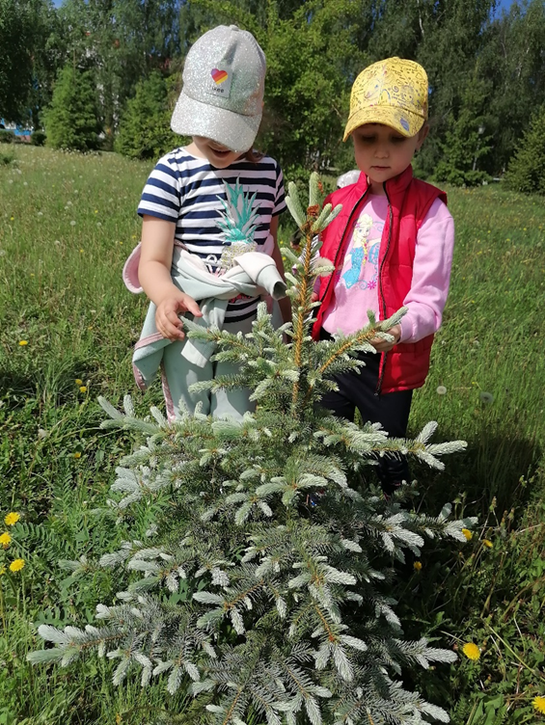
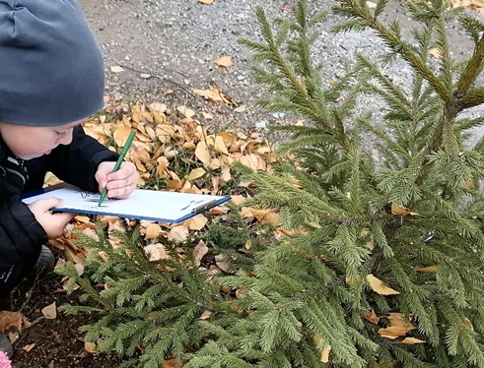
Воспитатель: - Прошли ещё 20 шагов. Перед нами в низине четыре прекрасных дерева! Ребёнок загадывает загадку:
Кудри в речку опустила
И о чём-то загрустила,
А о чём она грустит,
Никому не говорит.
- Какое это дерево? (Ива).
Второй ребёнок рассказывает стихотворение:
У речек и в низинах
Они всегда растут,
Их прутья на корзины
И коробы идут.
Воспитатель: - Кора ивы и прутья используют для плетения корзин, мебели. Еще из корней ивы делали краску. Ивовые почки и сережки едят некоторые птицы. А густые заросли ив – ивняки – птицы используют для проживания. Ивовые ветви с листьями идут на корм животным, особенно козам и овцам. С давних времен известны человеку исцеляющие, лечебные свойства ивы. Настоями и отварами из ивы лечили раны, болезни.
Воспитатель: - Остановка «Ива плакучая»! Давайте поразмышляем, почему эту иву называют плакучей? Из-за чего думают, будто эта ива грустит? (Дети высказывают предположения).
Рассказ ребёнка:
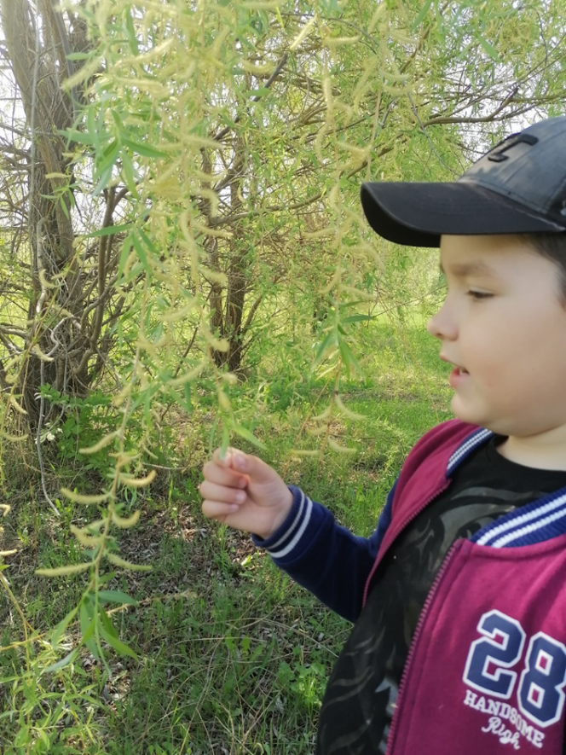
- Ранним утром на тонких листьях ивы появляются мелкие капельки. Как только ветер слегка всколыхнет ветви дерева, капли начинают падать, словно слезы. В этот момент ива напоминает печальную плачущую девушку, которая распустила свои длинные "волосы"-ветви. Вот потому-то и прозвали дерево в народе «плакучей ивой».

Дети находят следующий пазл-отгадку.
Воспитатель: - Мы прошли ещё 30 шагов.
Ребёнок рассказывает стихотворение:
- Из меня плетут корзины,
Мои ветки тонки, длинны,
У воды расту красиво.
Угадали кто я? (Ива!)
Воспитатель: - здесь вы видите иву раскидистую. Станция «Ива раскидистая»! Она обычно невысокая, в виде кустарника. В народе её часто называют тальник. Из её гибких тонких красноватых веток плетут корзины, заборы – плетни.
Рассказ ребёнка:
- В сырых местах, возле воды любит расти ива. Чтобы выросло новое деревце, достаточно воткнуть в сырую землю срезанную ветку ивы. В народе так говорят: «Приживчивое дерево ива: из тычка растет».
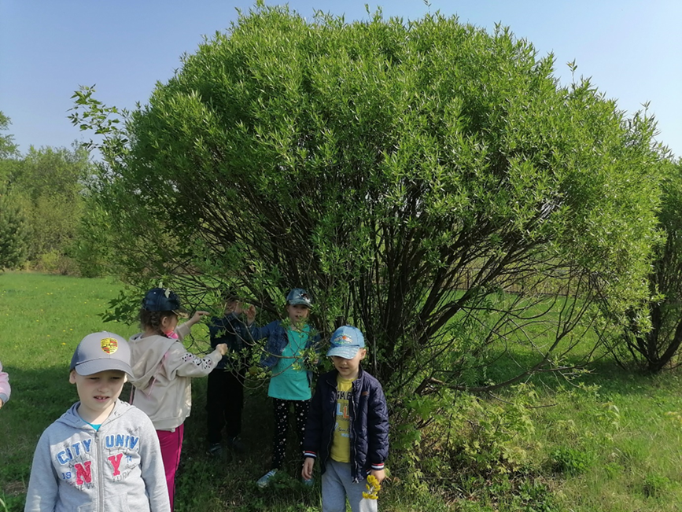

Воспитатель: - Ива – дерево влаголюбивое. Что это значит? (Любит влагу, воду).
Воспитатель: - И так сильно любит ива воду, что даже затопления не боится. Случается, что весной зальет надолго водой иву, так, что только верхушка дерева торчит. А иве все нипочем. Давайте соберём опавшие веточки, они нам пригодятся. Мы их в группе поставим в воду и попробуем их прорастить, чтобы вырастить такие же ивы на нашем участке. А также попробуем из них сплести что-то интересное и нужное.
Дети находят ещё один пазл.
Воспитатель: - Прошли ещё 15 шагов.
Ребёнок:
- Любит речку иль ручей,
Зацветает всех скорей.
Пчёл пуховками манит,
Сладким соком их дарит.
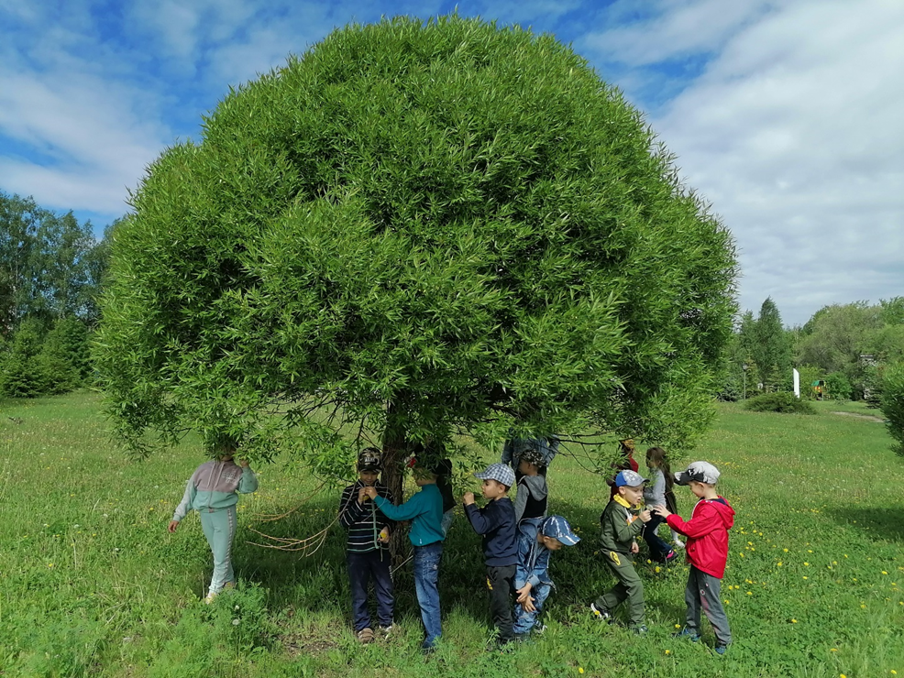
Воспитатель: - Это опять ива! Остановка «Ива шаровидная»! Она сейчас как раз цветёт! Осторожно, вокруг неё летают пчёлы, собирают нектар. Шаровидная ива – отличный медонос! Когда ива зацветает, значит – конец зиме.

Рассказ ребёнка: - Ива, символ солнца и весны, — одно из первых деревьев, распускающих свои пушистые почки под лучами весеннего солнца. Первые пчелки спешат к иве. Ведь цветы и другие деревья еще не спешат зацветать. У неё крона похожа на шар. Её не надо стричь, она самостригущаяся. От ветра её тонкие веточки обламываются, и формируется такая красивая крона в виде шара.
Находят ещё один пазл.
3. Исследовательская деятельность.
Воспитатель: - Следующая станция «Исследовательская».
Рассматривание соцветий ивы с помощью лупы.
- Какое соцветие у ивы? (Серёжка).
- Как вы определили? (У ивы основа соцветия опущена вниз, как серьга у девушки).
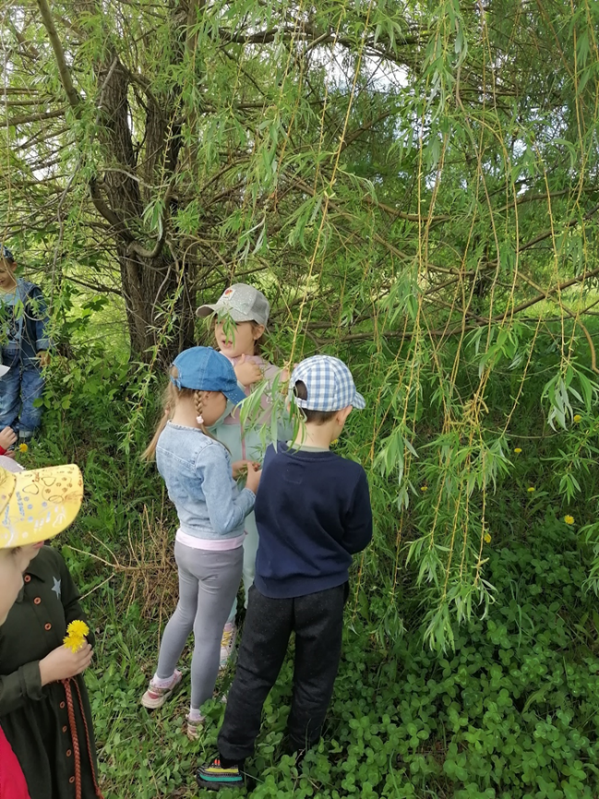
Дети определяют при помощи лупы, что серёжка ивы состоит из множества цветков, собранных в соцветие.
Воспитатель: - Мы с вами проделали длинный путь. Надо отдохнуть, поиграть. 1) «Кто быстрее и правильнее соберёт пазл?» Дети на скорость собирают пазлы (2 команды). 2) Подвижная игра «К названному дереву – беги!» (Ива плакучая, ива раскидистая, ива шаровидная).
Собрав пазлы, дети видят, что клад (сундучок, в котором находится энциклопедия «Лес России» и сладкий подарок – шоколадные медали) находится возле обелиска павшим воинам.
4. Рефлексия:
- В какую игру мы сегодня с вами играли? (Геокешинг).
- Назовите деревья, которые вам сегодня встретились. (Ива, можжевельник, ели).
- Какие виды ив вы запомнили? (Плакучая, раскидистая, шаровидная).
- Как вы думаете, для чего мы собрали веточки ивы? (Для плетения и проращивания).
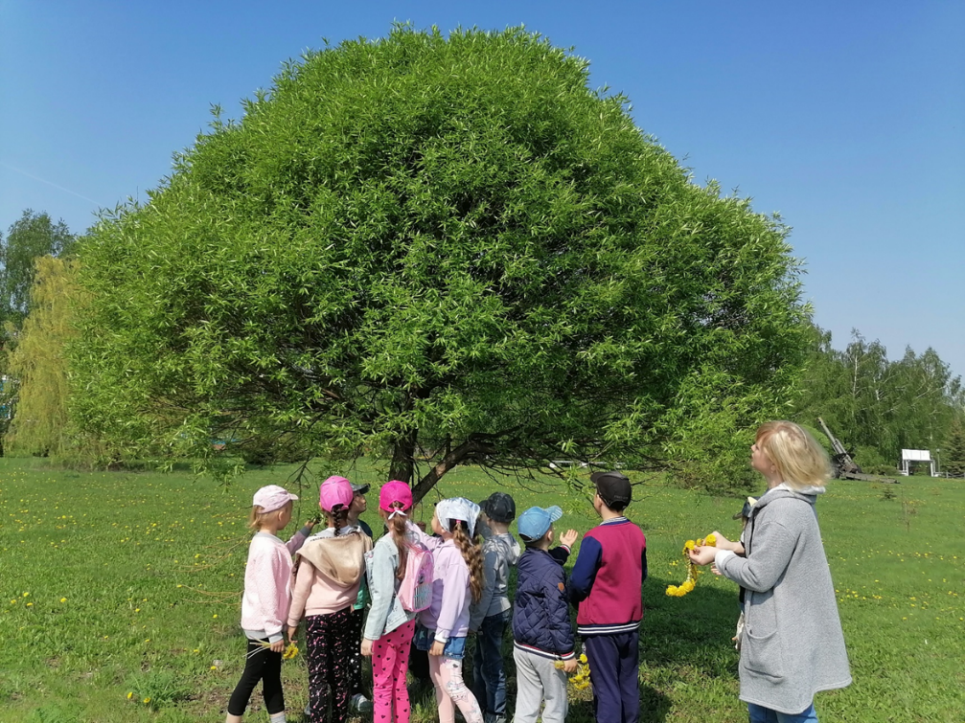
Итог. Ива – красивое неприхотливое полезное дерево. Оно бывает разных видов, все они любят воду, свет, уход.
Список литературы:
- Бледай В. В. Формы познавательно-исследовательской деятельности дошкольников// Дошкольное воспитание, 2019, № 6. - С. 23-26.
- Майданкина, Н. Ю. Ресурсы познавательно-исследовательской деятельности в формировании естественнонаучных представлений дошкольников с учетом социальной ситуации развития / Н. Ю. Майданкина, Л. М. Захарова, В. Ф. Пороткина //Современные технологии в дошкольном образовании: реалии и перспективы: материалы межрегиональной научно-практической конференции — Ульяновск: Издатель Качалин Александр Васильевич, 2015. – С.57-60.
- Слепцова И.Ф. Организация педагогического процесса в ДОО / Слепцова И.Ф. // Дошкольное воспитание. – 2021. – №7. – С. 77-85.

